**静安社区学院“摄影达人”课程联合教研室第二次教研活动成功举办**

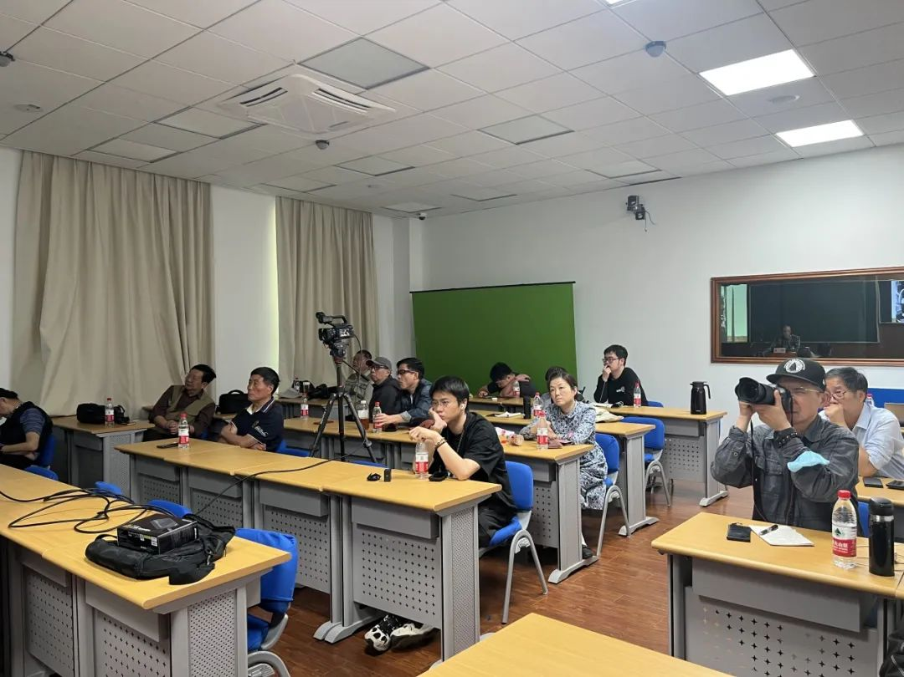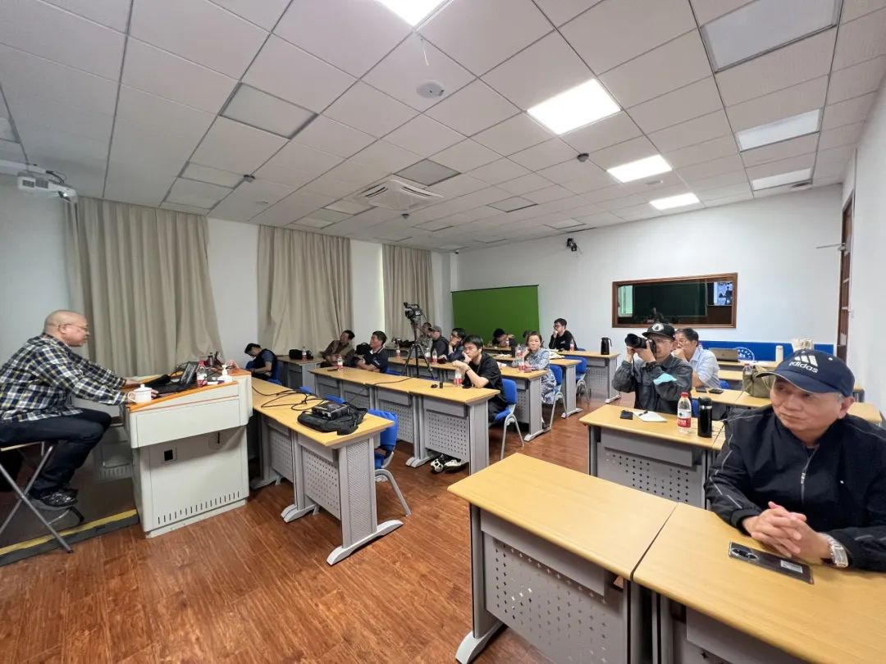

5月14日，静安社区学院成功举办2024年度“摄影达人”课程联合教研室第二次教研活动，本次活动分为上下午两场。

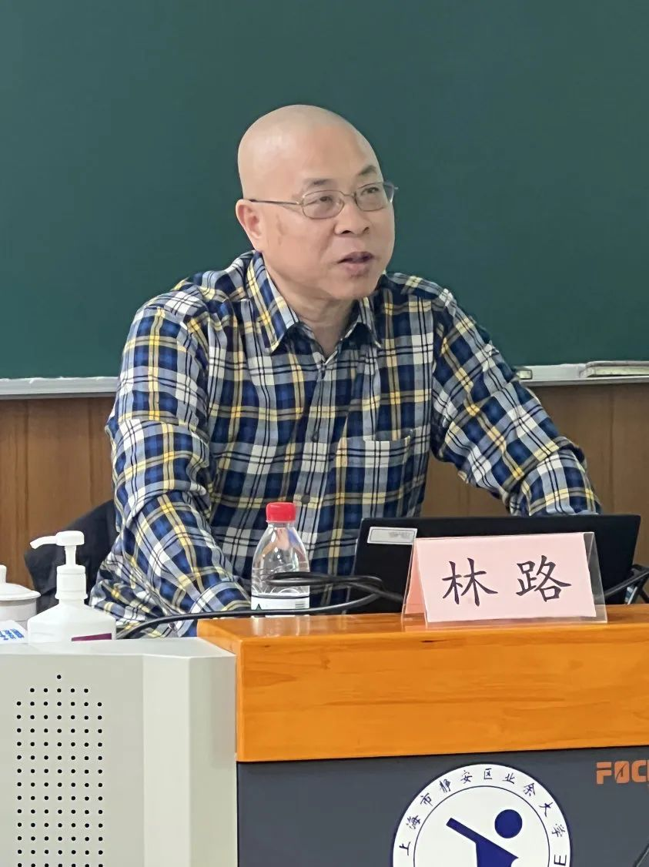

上午的活动邀请到上海师范大学影视传媒学院教授、硕士生导师，上海市摄影家协会前副主席林路教授做“街头摄影的历史与延伸”主题讲座。活动以线上线下同步进行的方式开展，11位来自各区的课程联合教研室教研员亲临现场参加本次学习活动，另有各区社区教育摄影教学教师、学员141人，通过微赞直播实时聆听讲座线上学习。林路教授讲述并展示了亨利·卡蒂埃·布列松、罗伯特·弗兰克、罗贝尔·杜瓦诺、陆元敏等知名摄影家的街头摄影理念及风格，并详细介绍了抓拍的方法，如攻其不备法、声东击西法、打草惊蛇法等。

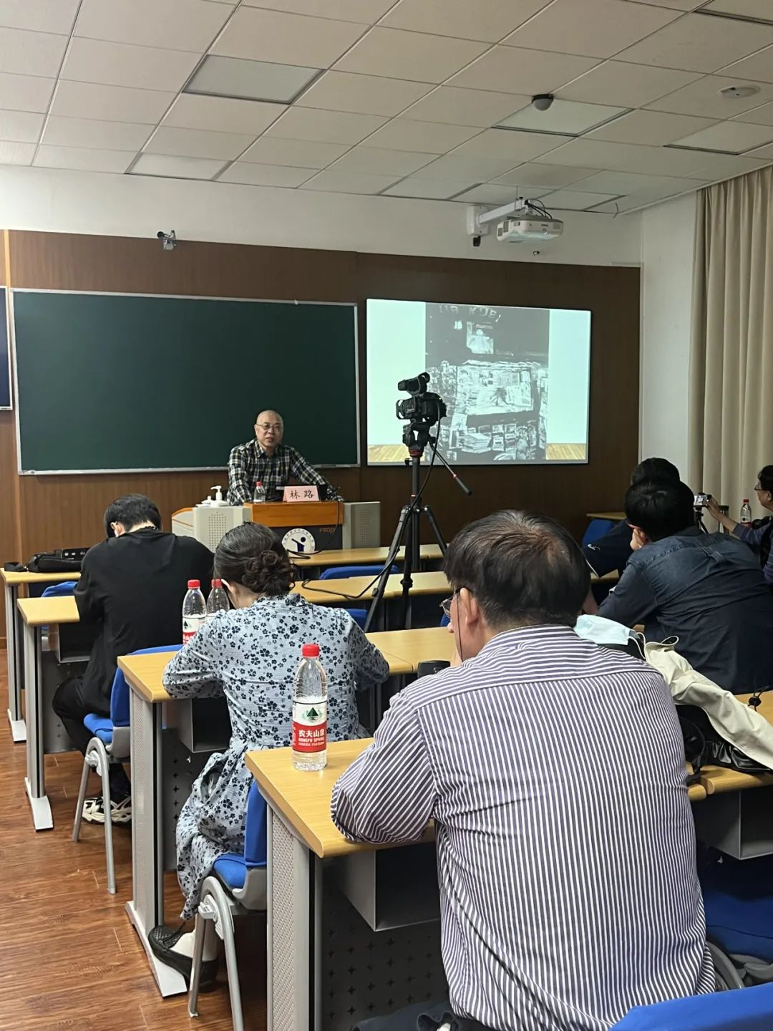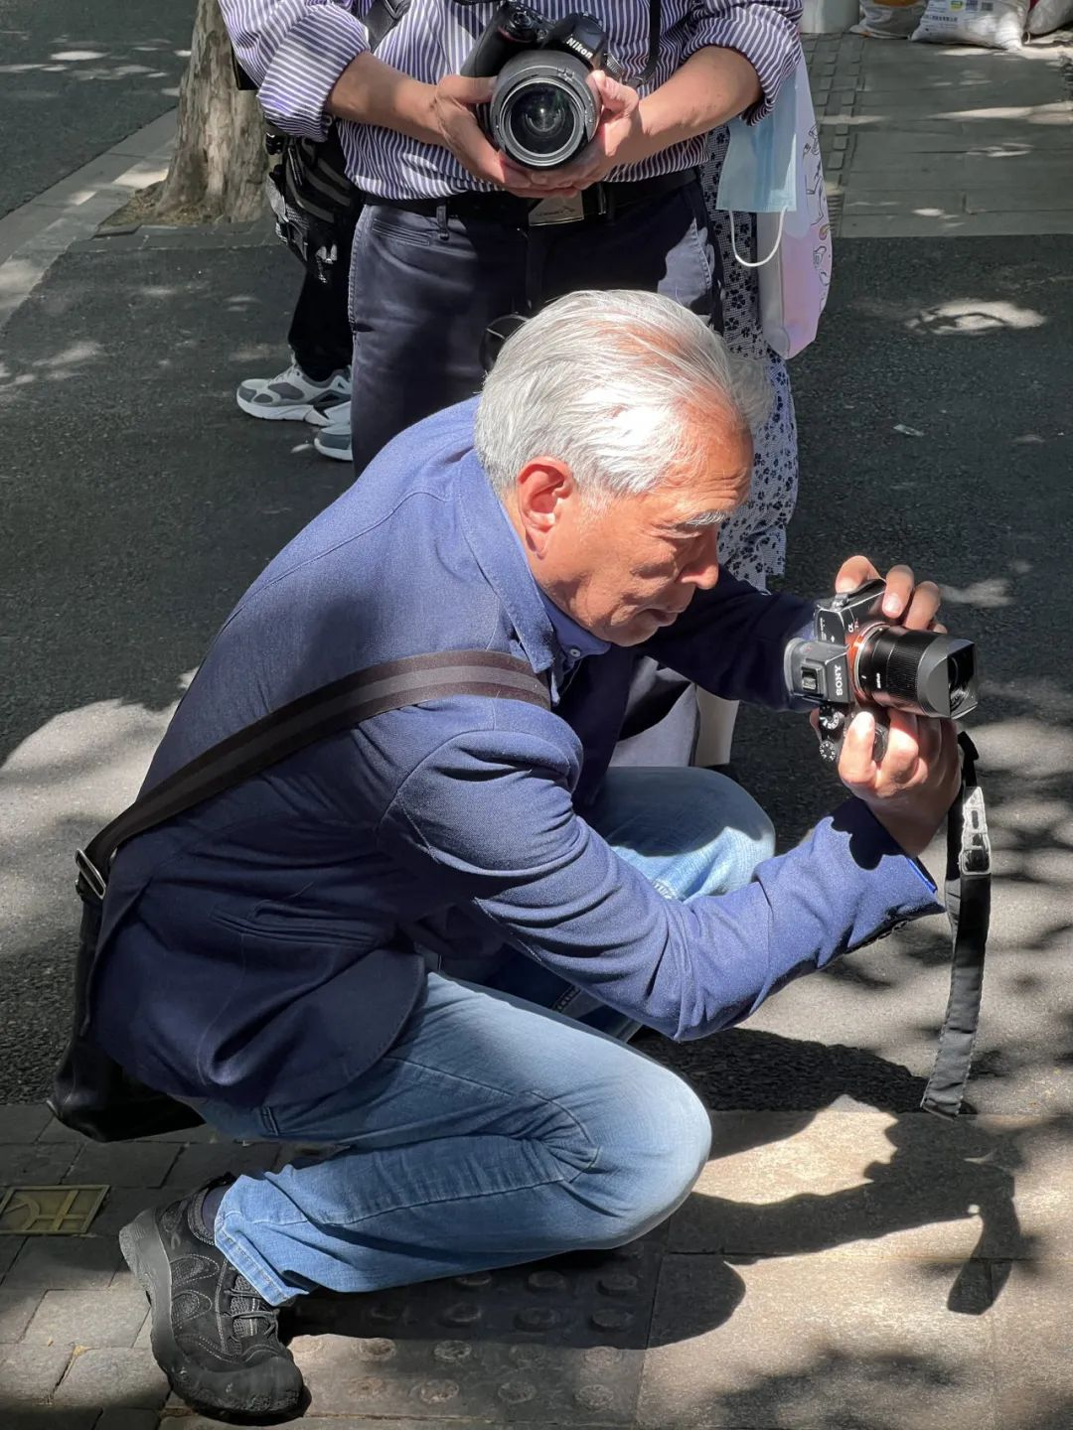

下午，在前期报名的基础上，12位来自各区的教研员汇聚在襄阳南路、南昌路口，由中国摄影家协会会员、上海市摄影家协会常务理事，普陀区摄影协会会长陆元敏老师带领大家街头摄影实践。在陆老师的带领下，大家深入街头巷尾，相互交流学习，积极观察发现，捕捉精彩瞬间，整场街拍活动持续约两个半小时。

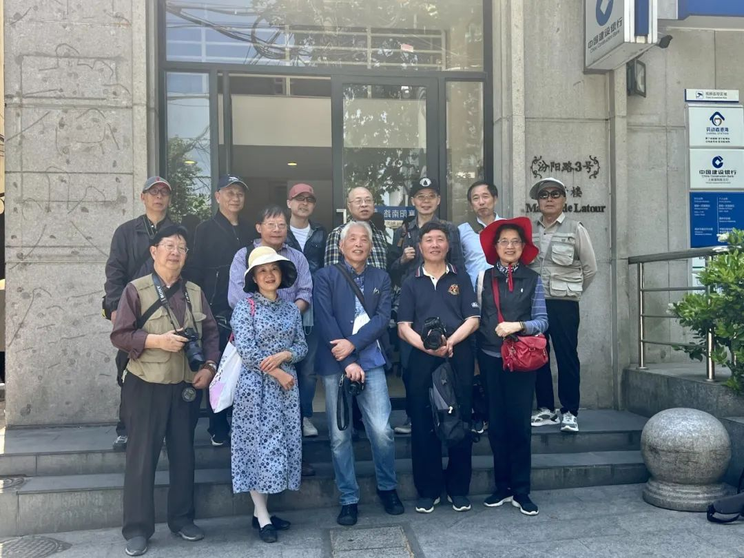

两场活动结束后，教研员们与两位老师进行了热切交流，他们纷纷表示本次活动将讲座与街拍相结合，也是将理论与实践相结合，对提高街头摄影的技巧与能力有很强的现实意义。